Міністерство освіти і науки, молоді та спорту України

ВСП Технічний коледж НУ «Львівська політехніка»

Відділення

інформаційних технологій

та комп’ютерної техніки

Лабораторна робота №1  
на тему:

«**ПРОЕКТУВАННЯ БАЗ ДАНИХ**»

Виконав

Студент групи 43-ПЗ  
Комарницький Святослав

Перевірив  
Заєць М.М.

Львів 2016

**Мета роботи**

Визначити предметну область бази даних, визначити об'єкти, що підлягають представленню в базі даних, побудувати формалізований опис об'єктів, визначити первинні та зовнішні ключі, побудувати контекстну діаграму предметної області.

**Короткі теоретичні відомості**

Життєвий цикл бази даних складається з восьми етапів:

* попереднє планування;
* перевірка реалізованості;
* визначення вимог;
* концептуальне проектування: інфологічне проектування, даталогічне проектування;
* реалізація;
* оцінка роботи і підтримка бази даних.

Попереднє планування конкретної системи баз даних здійснюється в процесі розробки стратегічного плану. Коли починається розробка проекту реалізації, загальна інформаційна модель, що створена в процесі планування бази даних переглядається і, якщо потрібно, вдосконалюється. В процесі планування збирається інформація, яка потім використовується для визначення майбутніх вимог до системи. Інформація документується у вигляді узагальненої концептуальної моделі.

На етапі перевірки реалізованості визначаються технологічна, операційна та економічна реалізованість плану створення бази даних.

Етап концептуального проектування включає створення концептуальної схеми бази даних. Специфікації розробляються в тій мірі, яка потрібна для переходу до реалізації. На цьому етапі створюються детальні моделі користувацьких уявлень даних, потім вони інтегруються в концептуальну модель, яка фіксує всі елементи корпоративних даних, що будуть вміщені в базу даних. Концептуальне проектування бази даних полягає головним чином у визначенні елементів даних, які потрібно включити в базу даних, зв'язків між ними і обмежень на значення даних. Фізичний проект бази визначає її фізичну структуру і включає вирішення таких питань, як вибір методів добування даних і вибору індексів, створення яких повинно підвищити швидкодію системи. Процес концептуального проектування потребує вирішення конфліктів між різними групами користувачів.

**Результати виконання індивідуального завдання.**

У якості предметної області для бази даних оберемо інформацію про санаторій. Проектована база даних може бути основою як короткий вміст інформації про санаторій, так і повноцінний набір інформації про санаторій, а також про їх процедури.

База даних буде складатися з таких таблиць:

1. Працівник.
2. Пацієнт.
3. Процедура.
4. Путівка.
5. Лікування.
6. Купівля путівки.

База даних буде складатися з таких полів:

1. Працівник: (Код працівника, ПІБ працівника, Посада, Телефон, Дата народження).
2. Пацієнт: (Код пацієнта, ПІБ, Дата народження, Вид захворювання).
3. Процедура: (Код процедури, Назва, Тривалість).
4. Путівка: (Код путівки, Назва, Ціна, Телефон).
5. Лікування: (Номер, Код пацієнта, Код процедури, Код працівника).
6. Купівля путівки: (Номер, Код пацієнта, Код путівки, Дата початку, Дата закінчення).

**Працівник-** інформація про працівника, який працює в санаторію і спеціалізується на певних видах процедурах .  
**Пацієнт** – інформація про пацієнта.  
**Путівка –** інформація про путівку, яку надає санаторій.  
**Процедура** – інформація про процедуру і її тривалість. **Лікування –** інформація про лікування кожного клієнта процедурами.  
**Купівля путівки –** інформація про путівку, яку купив пацієнт.

Усі залежності між відношеннями, атрибути цих відношень, а також первинні і зовнішні ключі відображені на діаграмі «сутність-зв'язок»

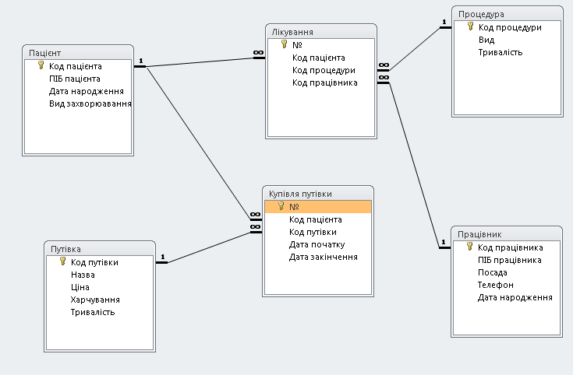

Мал. 1. ER-діаграма предметної області «Санаторій».

**Висновок:** В цій лабораторній роботі я визначився з предметною областю, визначив об’єкти, що містить дана предметна область, побудував формалізований опис об’єктів визначив зовнішні ключі, а також побудував контекстну діаграму своєї предметної області «Санаторій».